OTF lance une Edition Spéciale pour les Organismes de tourisme

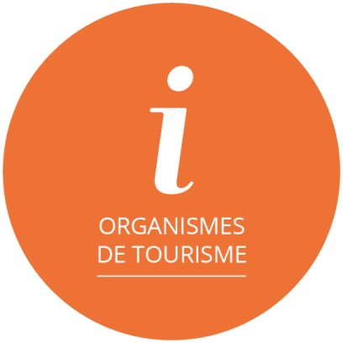 | Offices de Tourisme de France lance une édition spéciale du MOOC Accueil France en partenariat avec Atout France et Tourism Academy. Réservée aux salariés des OT, l’édition du MOOC Accueil France « Europe + Webinars » combinera un accès individuel au MOOC et 1 webinar avec les équipes de chacun des 6 marchés concernés : une 1ère nationale pour permettre à plus de collaborateurs de la Branche Tourisme de bénéficier d’une formation unique en France et de tester à l’échelle nationale tout l’intérêt de la formation en ligne et en réseau. Cette édition spéciale commencera début 2018 pour une durée de trois mois.

Le MOOC Accueil France « Europe + Webinars », c’est quoi ?

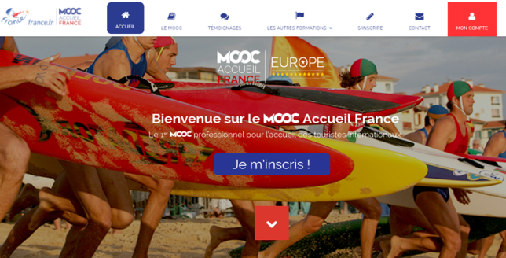 | Un accès réservé à toute la richesse du MOOC pour adapter son accueil et ses services aux attentes spécifiques des Allemands, des Belges, des Britanniques, des Espagnols, des Italiens et des Néerlandais, avec la possibilité de challenger les autres participants en ligne.
La participation gratuite à chacun des 6 webinars organisés en direct avec Atout France pour faire le point sur l’actualité et poser toutes les questions pour mieux répondre aux attentes de ces clientèles et améliorer votre activité sur vos marchés prioritaires.
En 2016, le MOOC a formé 1 500 professionnels avec des résultats plus que satisfaisants : entre 75% et 85% de taux de satisfaction et 84% de taux de recommandation

VOIR les témoignages en ligne

Pourquoi cette Edition Spéciale ?

Les équipes des OT sont aux premiers postes des besoins d’adaptation des compétences de la filière touristique : la qualité de leur formation est un enjeu stratégique pour chaque destination. A l’échelle nationale, ils constituent un relais essentiel de la formation professionnelle vers les TPE et PME de la filière.
En 2016, la Saison 1 du MOOC Accueil France a démontré que les performances individuelles et collectives des participants augmentaient significativement quand ils suivaient la formation au sein d’une communauté soudée bénéficiant d’une animation spéciale : 80% de taux d’engagement contre 66%, 59% de taux de réussite globale contre 38%.
Le MOOC Accueil France « Europe + Webinars » a pour vocation de permettre à une communauté de salariés de la Branche Tourisme - fédérée et animée spécifiquement à l’échelle nationale en liaison avec les Relais Territoriaux volontaires - de bénéficier des apports pédagogiques de haut niveau de ces méthodes de formation en ligne et en réseau à titre personnel, pour mieux être en capacité de les intégrer aux stratégies de montée en compétence organisées sur les territoires par les Organismes de tourisme.

Le MOOC Accueil France « Europe + Webinars », pratiquement

Exclusivement réservée aux salariés de la Branche Tourisme, l’édition spéciale du MOOC Accueil France « Europe + Webinars » est proposée dans une logique de préinscription. Elle se tiendra sur trois mois, fin 2017/début 2018 : une période idéale pour mobiliser toute une équipe dans une expérience de formation à partager. Les dates définitives, les procédures de confirmation des préinscriptions et l’animation spécifique de la communauté des inscrits seront calées avec les Relais Territoriaux s’associant à l’opération. Les conditions financières définitives de participation seront fixées à l’échelle nationale en fonction du total des préinscriptions collectées par Offices de Tourisme de France et des conditions de prise en charge décidées par notre Branche professionnelle des Organismes de Tourisme.
Sur ces bases et avant le démarrage de la formation, Offices de Tourisme de France vous demandera de confirmer ou d’infirmer vos demandes de préinscriptions. Celles-ci ne constituent donc pas un engagement financier de votre part à ce stade, mais témoignent de votre volonté de vous associer à cette 1ère à l’échelle nationale.

http://mooc-accueil.fr/
Deux des trois premiers lauréats de cette 1ère édition étaient des personnels d’OT. Au niveau local, des équipes comme celle de Saint Emilion Tourisme ont intégré avec succès le MOOC à leur stratégie d’animation territoriale.
https://vimeo.com/203086390
Envoyez vos bulletins de préinscription à Mathieu Daubon : mathieu.daubon@offices-de-tourisme-de-france.org
A titre indicatif, avant tarifs dégressifs liés aux achats en volume et avant prise en charge par un OPCA, les coûts pédagogiques d’accès au MOOC Accueil France Europe sont de 300 € HT par apprenant.

